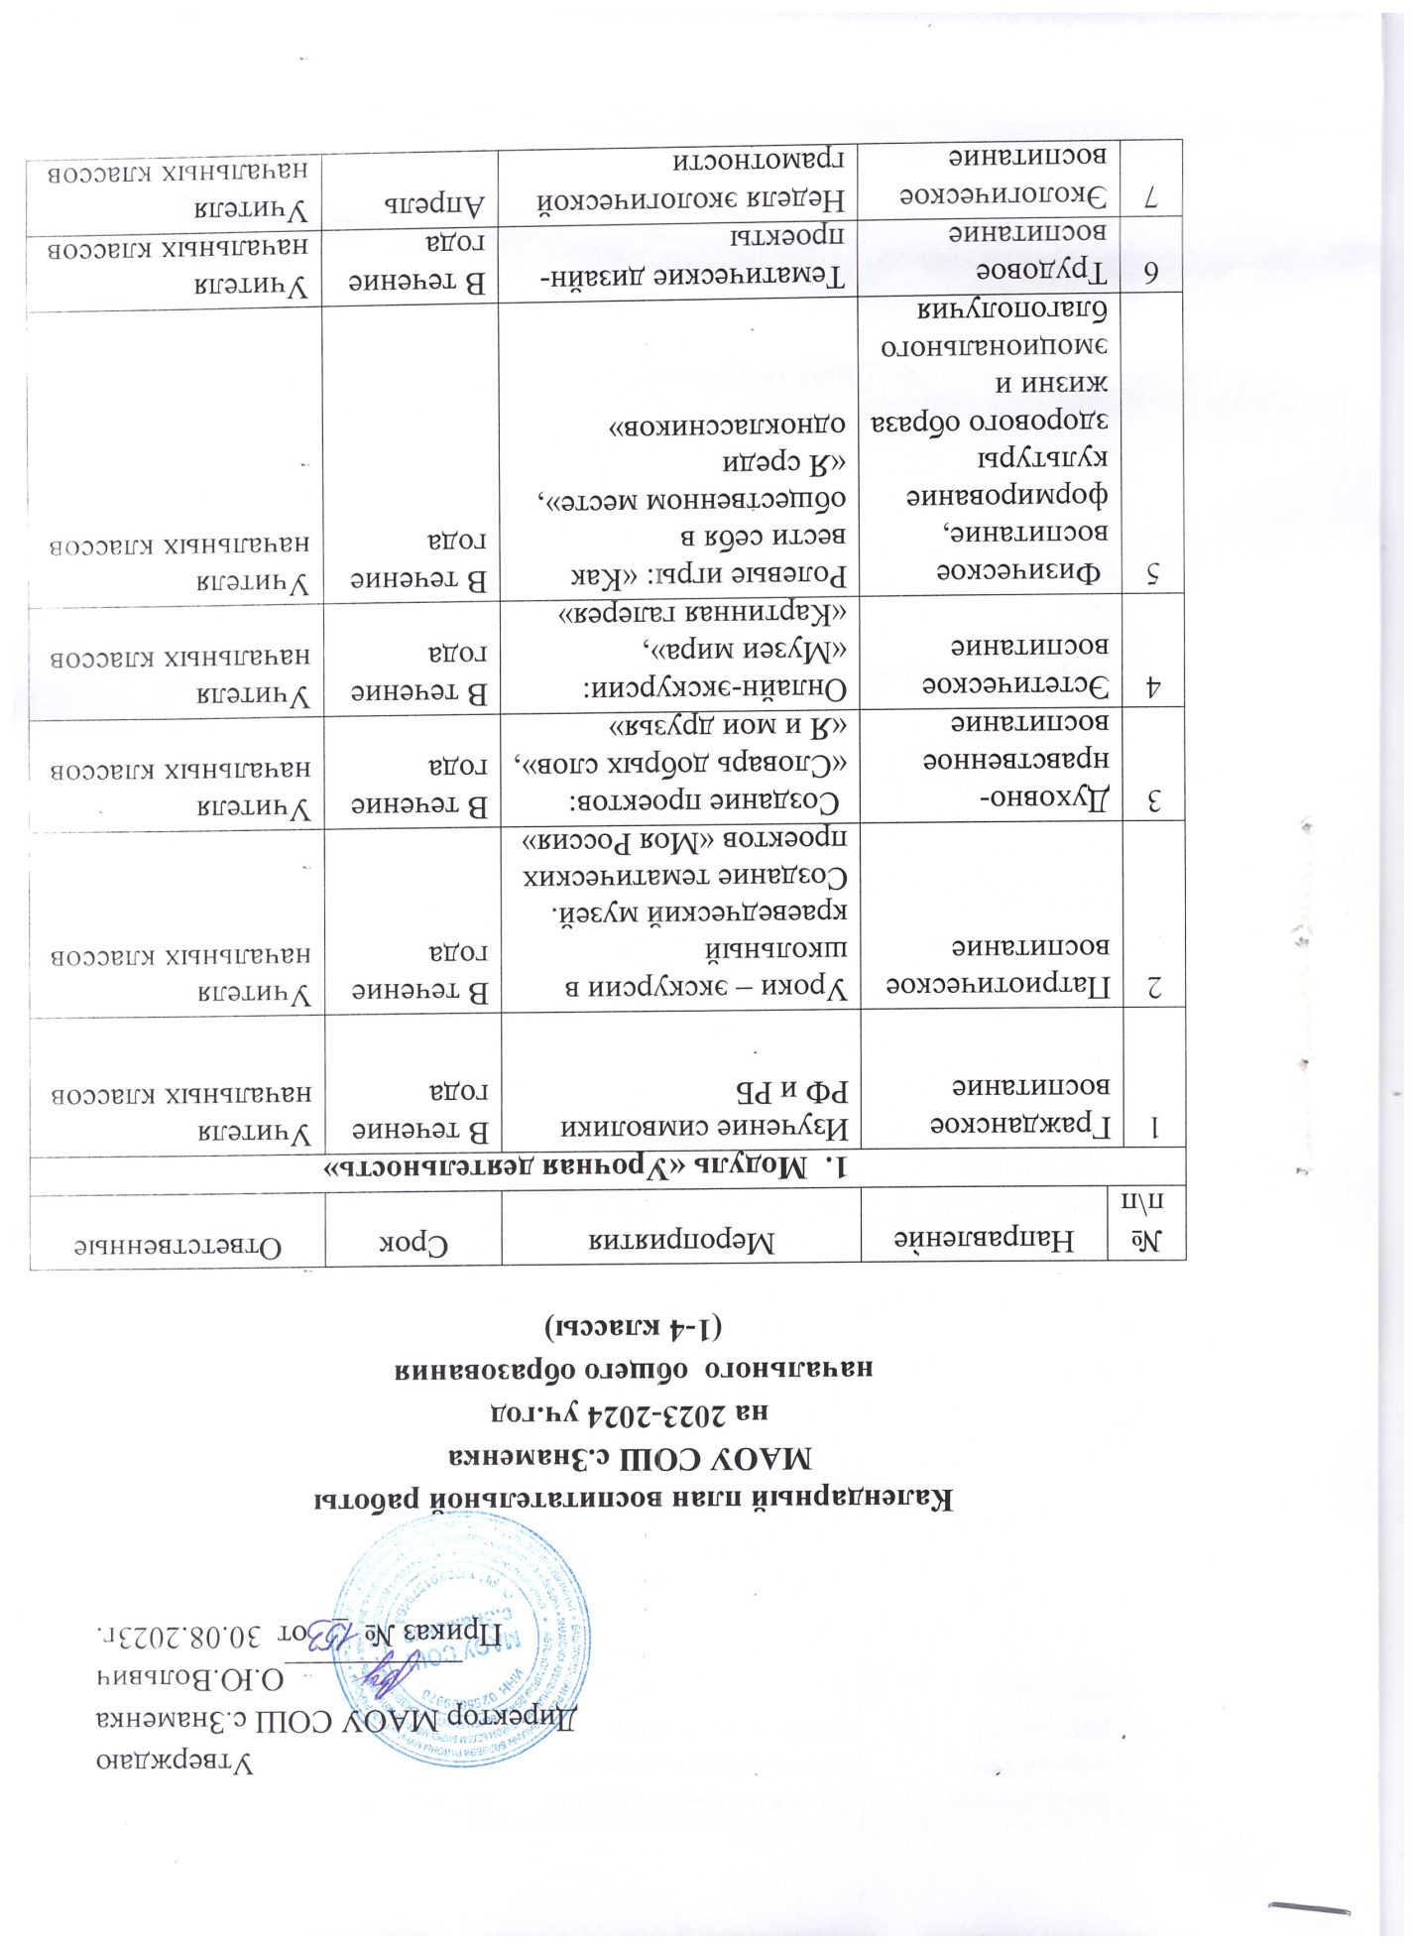

8 | Воспитание ценностей научного познания |  | Применение на уроке интерактивных форм работы учащихся: интеллектуальных игр, стимулирующих познавательную мотивацию школьников (предметные выпуски заседания клуба «Что? Где Когда?», брейн-ринга, квесты, игра-провокация, игра- эксперимент, игра-демонстрация, игра-состязание) |  | В течение года | Учителя начальных классов
- Модуль «Внеурочная деятельность»
9 | Гражданское воспитание |  | «Разговоры о важном» |  | В течение года | Классные руководители 1-4 классов
10 | Патриотическое воспитание |  |  |  | В течение года | Классные руководители 1-4 классов
11 | Духовно-нравственное воспитание |  |  |  | В течение года | Классные руководители 1-4 классов
12 | Эстетическое воспитание |  | «Музыка»  «Изобразительное искусство» |  | В течение года | Классные руководители 1-4 классов
13 | Физическое воспитание, формирование культуры здорового образа жизни и эмоционального благополучия |  | «Весёлая физкультура»  «Шахматы» |  | В течение года | Классные руководители 1-4 классов  Щербакова Т.Н.
14 | Воспитание ценностей научного познания |  | «Функциональная грамотность» |  | В течение года | Учителя начальных классов
- Модуль «Основные общешкольные дела»
15 | Гражданское воспитание |  |  |  |  | Классные руководители
16 | Патриотическое воспитание |  |  |  |  | Классные руководители
17 | Духовно-нравственное воспитание |  |  | Мероприятия, посвященные Новогодним праздникам | Декабрь 2022г. | Классные руководители
18 | Эстетическое воспитание |  |  | Оформление тематических выставок :  «Дары осени»  «Новогодний калейдоскоп»  «Цветущий май» | Октябрь 2022г.  Декабрь 2022г.  Май 2023г. | Классные руководители
19 | Физическое воспитание, формирование культуры здорового образа жизни и эмоционального благополучия |  |  | «День здоровья»  Неделя здоровья | Сентябрь 2022г.  Апрель 2023г. | Классные руководители
20 | Трудовое воспитание |  |  | Сбор макулатуры | В течение года | Классные руководители
21 | Экологическое воспитание |  |  | Экологические субботники | Сентябрь,2022г.,  апрель 2023г. | Классные руководители
22 | Воспитание ценностей научного познания |  |  |  |  | Классные руководители
- Модуль «Классное руководство»
23 | Гражданское воспитание |  |  | Классный час «Я и общество» | Март 2023г. | Классные руководители
24 | Патриотическое воспитание |  |  | Классный час « Кто такой  настоящий герой?» | Февраль 2023г. | Классные руководители
25 | Духовно-нравственное воспитание |  |  | Классный час «Что такое  толерантность?» | Ноябрь 2022г. | Классные руководители
26 | Эстетическое воспитание |  |  |  |  | Классные руководители
27 | Физическое воспитание, формирование культуры здорового образа жизни и эмоционального благополучия |  |  | Классный час «Безопасный путь  домой»  Классный час «Безопасные каникулы»  Классный час «Моё здоровье в  моих руках» | Сентябрь2022г.  Октябрь 2022г.  Апрель 2023г. | Классные руководители
28 | Трудовое воспитание |  |  |  |  | Классные руководители
29 | Экологическое воспитание |  |  |  |  | Классные руководители
30 | Воспитание ценностей научного познания |  |  | Классный час « Интернет – друг  или враг?» |  | Классные руководители
5. Модуль «Внешкольные мероприятия»
31 | Гражданское воспитание |  |  | Участие в муниципальной акции «Письмо ветерану» | Апрель-май 2023г. | Заместитель директора по ВР Минасян Е.В., социальный педагог Андрианова С.В., классные руководители, учителя –предметники
32 | Патриотическое воспитание |  |  | Акция «Бессмертный полк» | Май 2023г. | Заместитель директора по ВР Минасян Е.В., социальный педагог Андрианова С.В., классные руководители, учителя –предметники
33 | Духовно-нравственное воспитание |  |  | Участие в праздничном концерте, посвященному Дню пожилого человека | Октябрь 2022г. | Заместитель директора по ВР Минасян Е.В., социальный педагог Андрианова С.В., классные руководители
34 | Эстетическое воспитание |  |  | Муниципальный этап Всероссийского конкурса экологических рисунков | Апрель 20233г. | Заместитель директора по ВР Минасян Е.В., социальный педагог Андрианова С.А., классные руководители,
35 | Физическое воспитание, формирование культуры здорового образа жизни и эмоционального благополучия |  |  | Муниципальный этап Республиканского фестиваля «Новогодние семейные игры - 2023»  Мероприятия, посвященные Международному дню толерантности (16 ноября)  Мероприятия в рамках Всемирного дня здоровья  Муниципальная профилактическая акция «Внимание - дети!» | Январь 2023г.  16 ноября 2022г.  Апрель 2023г.  В течение года | Заместитель директора по ВР Минасян Е.В.,  Учителя начальных классов
36 | Трудовое воспитание |  |  | Уборка территории мемориалов и памятников, парков с.Знаменка  Муниципальный фотоконкурс среди обучающихся 1-4 классов «Моя будущая профессия» | Апрель 2023г.  Март 2023г. | Заместитель директора по ВР Минасян Е.В., социальный педагог Андрианова С.В., классные руководители
37 | Экологическое воспитание |  |  | Экологические субботники на территории с.Знаменка  Муниципальная экологическая акция «День птиц» | Сентябрь 2022г  Апрель 2023г  01 апреля 2023г.. | Заместитель директора по ВР Минасян Е.В., социальный педагог Андрианова С.В., классные руководители
38 | Воспитание ценностей научного познания |  |  |  | В течение года | Заместитель директора по ВР Минасян Е.В., социальный педагог Андрианова С.В., классные руководители,
6. Модуль «Организация предметно-пространственной среды»
39 |  | Гражданское воспитание |  | Акцентирование внимания обучающихся на важных для воспитания ценностях, правилах, традициях, укладе школы (стенды, плакаты) | В течение года | Заместитель директора по ВР Минасян Е.В., социальный педагог Андрианова С.А., классные руководители
40 |  | Патриотическое воспитание |  | Оформление внешнего вида, фасада, холла при входе здания школы государственной символикой Российской Федерации | В течение года | Заместитель директора по ВР Минасян Е.В., социальный педагог Андрианова С.В., классные руководители
41 |  | Духовно-нравственное воспитание |  | Событийный дизайн: оформление пространства проведения школьных событий праздников, церемоний, торжественных линеек, творческих вечеров | В течение года | Заместитель директора по ВР Минасян Е.В., социальный педагог Андрианова С.В., классные руководители
42 |  | Эстетическое воспитание |  | Размещение регулярно сменяемых экспозиций творческих работ обучающихся | В течение года | Заместитель директора по ВР Минасян Е.В., социальный педагог Андрианова С.В., классные руководители
43 |  | Физическое воспитание, формирование культуры здорового образа жизни и эмоционального благополучия |  | Благоустройство, спортивных и игровых площадок | В течение года | Заместитель директора по ВР Минасян Е.В., социальный педагог Андрианова С.А., классные руководители
44 |  | Трудовое воспитание |  | Благоустройство, озеленение пришкольной территории | В течение года | Заместитель директора по ВР Минасян Е.В., социальный педагог Андрианова С.В., классные руководители
45 |  | Экологическое воспитание |  | Благоустройство, озеленение пришкольной территории | В течение года | Заместитель директора по ВР Минасян Е.В., социальный педагог Андрианова С.В., классные руководители
46 |  | Воспитание ценностей научного познания |  | благоустройство школьных предметных аудиторий | В течение года | Заместитель директора по ВР Минасян Е.В., социальный педагог Андрианова С.В., классные руководители, учителя начальных классов
7.Модуль « Работа с родителями (законными представителями)»
47 |  | Гражданское воспитание |  | Родительское собрание «Организация учебно-воспитательного процесса в 2022-2023 году.» | сентябрь | Классные руководители
48 |  | Патриотическое воспитание |  | Участие в акции «Бессмертный полк» | Май 2023г. | Классные руководители
49 |  | Духовно-нравственное воспитание |  | Родительское собрание «Укрепление внутрисемейных отношений, профилактика семейных конфликтов, обучение правилам поведения в кризисных ситуациях» | 1 четверть | Классные руководители
50 |  | Эстетическое воспитание |  | Участие в акции «Новогодние украшения» | Декабрь 2022г. | Классные руководители
51 |  | Физическое воспитание, формирование культуры здорового образа жизни и эмоционального благополучия |  | Родительское собрание «Профилактика буллинга, скулшутинга в образовательной организации»  Родительское собрание«Пути сохранения здоровья детей в семье и школе». | Ноябрь 2022  Декабрь 2022г. | Классные руководители  Классные руководители
52 |  | Трудовое воспитание
53 |  | Экологическое воспитание
54 |  | Воспитание ценностей научного познания |  | Родительское собрание «Безопасность в сети интернет». | Март 2023г. | Классные руководители
8 Модуль «Профилактика и безопасность»
59 |  | Духовно-нравственное воспитание |  | Проведение анкетирования учащихся по темам «Я и моя семья», «Я и мои друзья», «Я и мои  увлечения» | Сентябрь-октябрь | Социальный педагог Андрианова С.В., классные руководители
60 |  | Физическое воспитание, формирование культуры здорового образа жизни и эмоционального благополучия |  | Школьный праздник для первоклассников «Посвящение в пешеходы»  Акции «Внимание, дети!»  «Неделя здоровья»  Месячник «Я в здоровом мире»  (по отдельному плану) | Сентябрь 2022г.  В течение года  Апрель 2023г. | Руководитель отряда ЮИД, классный руководитель 1 класса  Руководитель отряда ЮИД, классный руководитель 1 класса  Заместитель директора по ВР Минасян Е.В., социальный педагог Андрианова С.В., классные руководители, учителя начальных классов
9. Модуль «Социальное партнёрство»
61 |  | Гражданское воспитание |  | Праздники, концерты, конкурсные программы  к Дню России,  «День защитника Отечества»,  «День Победы» | 12 июня 2023г.  Февраль 2022г.  Май 2023г. | Заместитель директора по ВР Минасян Е.В,  ведущий методист СДК Ануфриева Г.Г.
62 |  | Патриотическое воспитание |  | Праздники, концерты, конкурсные программы  «День защитника Отечества»,  «День Победы» |  | Заместитель директора по ВР Минасян Е.В  ведущий методист СДК Ануфриева Г.Г.
63 |  | Духовно-нравственное воспитание |  | Праздники, концерты, конкурсные программы ко Дню матери,  Дню пожилого человека | Ноябрь 2022г.  Октябрь 2022г. | Заместитель директора по ВР Минасян Е.В  ведущий методист СДК Ануфриева Г.Г.
64 |  | Эстетическое воспитание |  | Праздники, концерты, конкурсные программы  Подготовка эстетического оформления, рисунков, поделок | В течение года | Заместитель директора по ВР Минасян Е.В  ведущий методист СДК Ануфриева Г.Г.
65 |  | Физическое воспитание, формирование культуры здорового образа жизни и эмоционального благополучия |  | Конкурсные программы «Весёлые старты»,  «Новогодние семейные игры-2023» | В течение года  Январь 2023г. | Заместитель директора по ВР Минасян Е.В  ведущий методист СДК Ануфриева Г.Г.
66 |  | Трудовое воспитание |  | Участие в трудовом десанте по очистке Парка Победы с.Знаменка | Апрель 2022г. | Заместитель директора по ВР Минасян Е.В  ведущий методист СДК Ануфриева Г.Г.
67 |  | Экологическое воспитание |  | Мероприятия по уборке придомовых территорий | Апрель-май 2023г. | Заместитель директора по ВР Минасян Е.В  ведущий методист СДК Ануфриева Г.Г.
68 |  | Воспитание ценностей научного познания |  | Изучение опыта работы Знаменской поселенческой библиотеки посещение лекторий и тематических просветительских встреч. | В течение года | Заместитель директора по ВР Минасян Е.В.  Заведущая .поселенческой библиотекой Ахмадуллина З.

